ГЛАВА 10
МЕХАНИЗМ ПОВОРОТА

Содержание:
10.1 Введение
10.2 Описание
10.3 Двигатель поворота
10.3.1 Описание
10.3.2 Проверка и ремонт
10.3.3 Двигатель поворота
10.3.3.1 Демонтаж
10.3.3.2 Монтаж
10.4 Редуктор поворота
10.4.1 Описание
10.4.2 Сборка
10.4.3 Проверка
10.4.3.1 Ремонт
10.4.3.2 Смазка
10.4.3.3 Замена смазочного масла
10.4.3.4 Проверка качества масла
10.4.3.5 Анализ неисправностей
10.4.4 Демонтаж редуктора поворота
10.4.5 Монтаж
10.4.6 Перевозка
10.4.7 Запуск в эксплуатацию
10.4.8 Приведение в рабочее состояние
10.5 Поворотный вертикальный вал
10.5.1 Описание
10.5.2 Проверка
10.5.3 Демонтаж
10.5.4 Разбор
10.5.5 Очистка, проверка и ремонт
10.5.6 Сборка
10.5.7 Монтаж
10.5.8 Замена опоры подшипника поворотного вертикального вала
10.6 Тормозная установка поворотного механизма
10.7 Опорно-поворотная система
10.7.1 Роликовый диск
10.7.2 Проверка роликового диска
10.7.2.1 Требования к проверке
10.7.2.2 Подготовка перед проверкой
10.7.2.3 Проверка
10.7.2.4 Замена кольцевого рельса
10.7.3 Проверка смазки системы поворота

10.8 Большая шестерня поворота
10.8.1 Описание
10.8.2 Проверка и ремонт
10.9 Монтаж большой шестерни поворота
10.10 Центральная цапфа
10.10.1. Измерение устойчивости при копании
10.10.2. Проверка регулировки гайки центральной цапфы:
10.10.3 Регулировка гайки центральной цапфы
10.10.4 Демонтаж упорной шайбы
10.11 Коллекторное кольцо высокого напряжения
10.12 Ограждение коллекторного кольца высокого напряжения

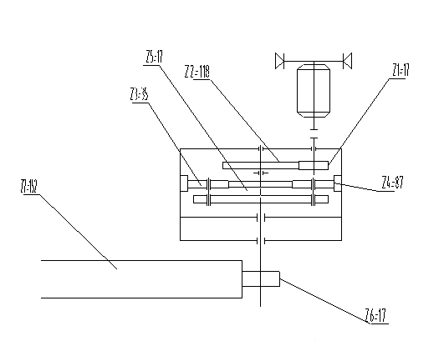

Кинематическая схема механизма поворота

10.1 Введение
В данной главе описывается механизм поворота и его основные составные части, также процессы его движения, разборки, монтажа и сборки, проверки и ремонта.
Примечания: в случае аварии механизма поворота его ремонтом должен заниматься специалист.
10.2 Описание
Механизм поворота передает движение через два частотно-управляемых двигателя переменного тока со встроенными вентиляторами (см. рис.10-1). Двигатели располагаются спереди и сзади поворотной платформы и вмонтированы на корпус редукторов поворота.
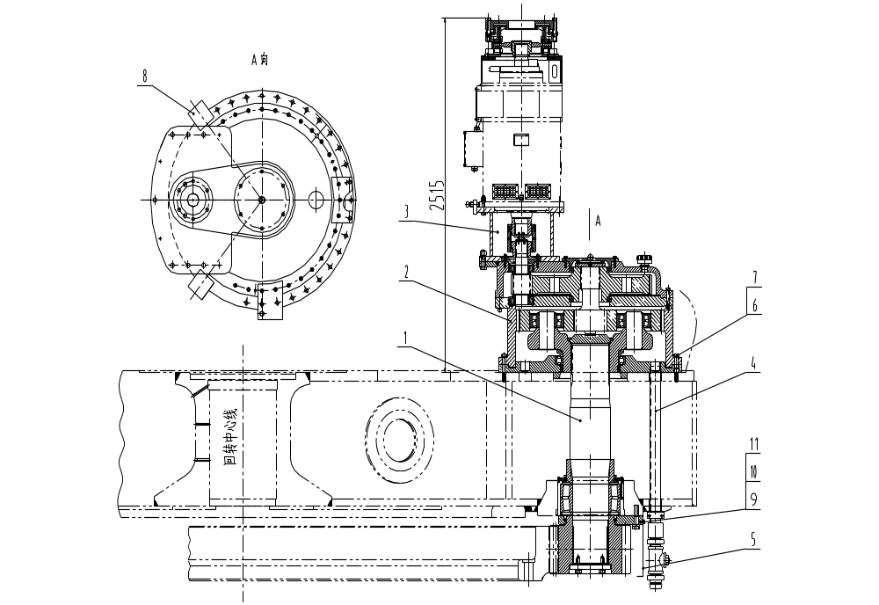Каждый двигатель через свой редуктор передает крутящий момент на вертикальный поворотный вал. Малая шестерня поворотного вертикального вала сцепляется с большим зубчатым венцом, неподвижно закрепленным на нижней раме, что позволяет всей поворотной платформе совершать поворотные движения.

Рис.10-1 Механизм поворота
1-поворотный вал; 2-редуктор; 3-установка двигателя поворота; 4-установка слива масла редуктора; 5-кожух шестерни поворота; 6-болт; 7-шайба; 8-упорный бортик; 9-болт крышки подшипника; 10-прокладка; 11-шайба.
Перевод иероглифов на Рис.10-1 «Механизм поворота»: направление А; Центральная линия поворота”

Механизм поворота состоит из следующих элементов: нижнего и верхнего кольцевых рельсов, роликового диска, большого зубчатого венца поворота, а также закрепленного на поворотной платформе и нижней раме центрального вала (центральной цапфы).
Ролики роликового диска переносят вес поворотной платформы на нижний кольцевой рельс нижней рамы. Центральный вал центрирует поворотную платформу и нижнюю раму, а также большой зубчатый венец.
В верхней части каждого двигателя встроен дисковый пневматически-управляемый пружинный тормоз. Во время остановки работы экскаватора, с помощью этого тормоза предотвращается свободное движение поворотной платформы. Диск тормоза используется только для остановки поворотного двигателя. При сбое давления воздуха в системе, отключении электричества тормоз срабатывает, механизм поворота затормаживается.

10.3 Двигатель механизма поворота
10.3.1 Описание
В системе поворота используется два частотно-управляемых двигателя переменного тока. Двигатель установлен на опоре, которая закреплена на корпусе редуктора. На каждом двигателе встроен охлаждающий вентилятор. Дисковые тормоза установлены на верхних валах двигателей (рис.10.2).
10.3.2 Проверка и ремонт
Необходимо в установленные сроки проверять, не разболтались ли болты крепления, качество воздушного потока и наличие смазки, а также наличие каких-либо поломок. При аварийной ситуации ремонтом должен заниматься специалист по электромеханике. Описание процесса ремонта тормозной установки дается ниже в части “Дисковый тормоз”.
10.3.3 Двигатель поворота
10.3.1 Описание
В системе поворота используется два частотно-управляемых двигателя переменного тока. Двигатель установлен на опоре, которая закреплена на корпусе редуктора. На каждом двигателе встроен охлаждающий вентилятор. Дисковые тормоза установлены на верхних валах двигателей (рис.10.2).
10.3.2 Проверка и ремонт
Необходимо в установленные сроки проверять, не разболтались ли болты крепления двигателя и его опоры, качество воздушного потока и наличие смазки, а также наличие каких-либо поломок. При аварийной ситуации ремонтом должен заниматься специалист по электромеханике. Описание процесса ремонта тормозной установки дается в руководстве “Установка, эксплуатация и техническое обслуживание дисковых тормозов”.
10.3.3 Двигатель поворота
10.3.3.1 Демонтаж
Прежде чем начать ремонт, нужно отключить функционирование всего экскаватора, а также установить предупредительные знаки “Работа остановлена, идет ремонт”, чтобы избежать неожиданного запуска машины.
Внимание:
Любое неожиданное и незапланированное движение одного из механизмов экскаватора может привести к травмам и человеческим жертвам. Перед ремонтом нужно поставить ковш на землю и установить в рабочее положение все тормозные установки.
1. Экскаватор поставить на плоскую, горизонтальную поверхность.
2. Повернуть и зафиксировать поворотную платформу экскаватора, чтобы поставить в безопасное положение сдвижной трап.
3. Опустите ковш, чтобы он лёг на землю. Включите тормоза подъёма при поднятой подъемной балке ковша. Будьте внимательны, чтобы не повредить подъёмные канаты при опускании подъемной балки ковша.
Внимание:
Тормозная установка поворота затормаживает движение всей поворотной платформы. Перед демонтажем двигателя нужно всегда произвести несколько действий по торможению и отмены торможения. Если так не сделать, то в процессе демонтажа части механизма поворота могут произвести неожиданные движения, что может привести к человеческим жертвам.
4. Затормозить все тормозные установки. Нажать кнопку “Стоп”, чтобы остановить все движения экскаватора.
Внимание:
Нежелательное взаимодействие с высоким напряжением может привести к человеческим жертвам. В течение всего ремонта в помещении электрощитовой и кабине водителя должен быть установлен знак “Работа остановлена, идет ремонт”.
5. Осуществление программного управления ”Работа остановлена, идет ремонт” происходит через разъединитель тока в кабине оператора.
Демонтаж двигателя в сборе с вентилятором и тормозом поворота осуществляется следующим образом:
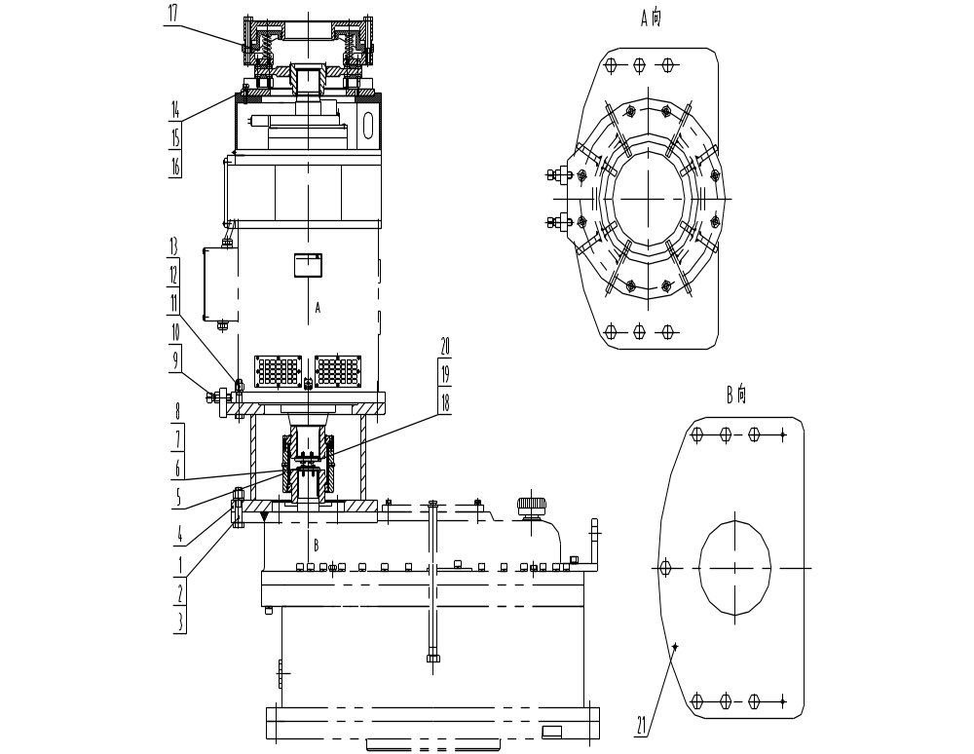Примечание: При необходимости демонтаж тормоза и вентилятора осуществляется по отдельности.

Рис.10-2 Монтаж двигателя
1-болт; 2-гайка; 3-шайба; 4-соединительная опора двигателя; 5-соединительная муфта6-болт; 7-шайба; 8-фиксатор; 9-зажимной винт; 10-контргайка; 11-болт; 12-гайка; 13-шайба; 14-болт; 15-шайба; 16-шайба; 17-дисковый тормоз; 18-болт; 19-шайба; 20-фиксатор; 21-штифт.
Перевод иероглифов на Рис.10-2 «Монтаж двигателя»: направление А; направление В.

1. Если необходимо, сначала для удобства демонтажа двигателя снять верхнюю панель кузова.
2. Установите знак “Работа остановлена, идет ремонт”. Отсоедините все электропровода двигателя.
3. Демонтируйте трубопровод подачи воздуха.
4. По отдельности спереди назад нанесите парные отметки на двигателе, опоре двигателя и основании редуктора.
5. Сдвиньте корпус муфты со ступицы
6. Снимите с двигателя установочные болты и прокладки.
7. С помощью подходящего подъемного оборудования вертикально поднимите установку двигателя и выньте ее из опоры.
8. Поставьте ее в подходящее место.
9. Затем с вала двигателя и входного вала редуктора снимаются остальные части муфты (рис.10-3):
A . С конца вала двигателя и редуктора снимите фиксатор, запорную железную проволоку и контргайку;
B. С конца входного вала редуктора вытащите втулку муфты;
C. Снимите шлицевую втулку с вала двигателя;
D. Снимите корпус муфты (7) со шлицевой втулки муфты двигателя;
E. Со шлицевой втулки муфты вытащите о-образное уплотнительное кольцо и стопорное кольцо;
F. Извлеките внешние и внутренние о-образные уплотнительные кольца.
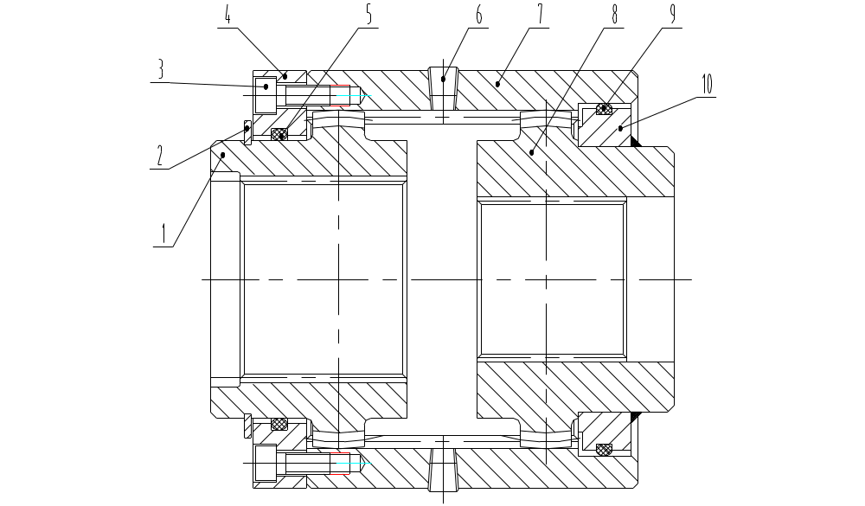
Рис.10-3 Соединительная муфта механизма поворота
1- шлицевая втулка; 2-стопорное кольцо; 3-винт; 4-фланец муфты; 5-O-образное уплотнительное кольцо; 6-смазочный штуцер; 7-корпус муфты; 8-шлицевая втулка; 9-O-образное уплотнительное кольцо; 10-уплотнительная опора.

10.3.3.2 Монтаж
Перед ремонтными работами отключите машину, установите знак “Работа остановлена, идет ремонт” во избежание несчастных случаев.
Монтаж установки двигателя производится следующим образом:
- Если сместилась опора двигателя, то сначала установите ее на редуктор, используя метки поставленные при снятии, вставьте установочные штифты, болты и гайки. Во время установки смажьте болты и затяните их до момента силы 1416 Н·м.
- Следующим способом вставьте соединительную муфту механизма поворота (рис.10-3):
Внимание: каждый раз после демонтажа при последующей сборке устанавливаются новые о-образные уплотнительные кольца
  - Смажьте О-образные уплотнительные кольца (5 и 9), установите в уплотнительные пазы деталей 4 и 10;
  - Уплотнительную опору (10) установите на шлицевой втулке (8);
  - Фланец муфты (4) установите на шлицевой втулке (1). Следите за тем, чтобы не повредить уплотнительные кольца;
  - Установите стопорное кольцо (2);
  - Собранные детали 1, 2, 4 и 5 установите на вал двигателя, установите и закрепите фиксатором. Проденьте и закрепите железную проволоку;
  - Смонтированные детали 8, 9 и 10 установите на входной вал редуктора, установите и закрепите фиксатором. Расслабьте железную проволоку. На основе существующей высоты установите регулировочную прокладку детали 8, чтобы прочно ее закрепить на входном вале двигателя. Зазор размещения менее 1 мм;
  - На втулке входного вала редуктора установите корпус муфты (7);
  - Установите смазочный штуцер (6).
Внимание:
Падение любой детали при подъеме может привести к человеческим жертвам. Грузоподъемность подъемного оборудования превышать или быть равной весу установки двигателя. Вес двигателя, тормоза и муфты 2767 кг.
3．Поднимите специальным оборудованием поворотный двигатель и поставьте его на место монтажа;
4．Установите и закрепите его болтами (11, 12, 13)(см. рис.10-2). Момент силы закручивания 881 Н•м.
Внимание: во время установки двигателя на место следите за тем, чтобы не повредить корпус муфты (7), а также, чтобы установочное отверстие двигателя совпало с его опорой;
5．Подсоедините воздуховод к тормозу;
6．Поднимите корпус муфты, совместите с деталью 4, закрепите болтами(3). В случае необходимости растормозите дисковый тормоз, прокрутите выходной вал двигателя;
7．Закрутите болты (9 и 10) (см. рис.10-2);
8．Подсоедините электрокабель двигателя и вентилятора;
9．Проверьте смазку подшипника поворотного двигателя, подробнее смотрите в части по ремонту двигателя.

10.4 Редуктор поворота
10.4.1 Описание
В данной части в основном описывается демонтаж редуктора (переднего и заднего), его разбор, сборка, монтаж, проверка и ремонт
Внимание:
1. Перед демонтажем редуктора, пожалуйста, свяжитесь со специалистом из отдела обслуживания тяжелой техники, а также четко следуйте всем указаниям, чтобы обеспечить нормальное функционирование редуктора
2. Для проверки и ремонта редуктора настоятельно рекомендуем вам отправить его на завод-изготовитель. Если условия не позволяют этого сделать, то свяжитесь со специалистом из отдела обслуживания тяжелой техники, а также четко следуйте всем указаниям.
10.4.2 Сборка
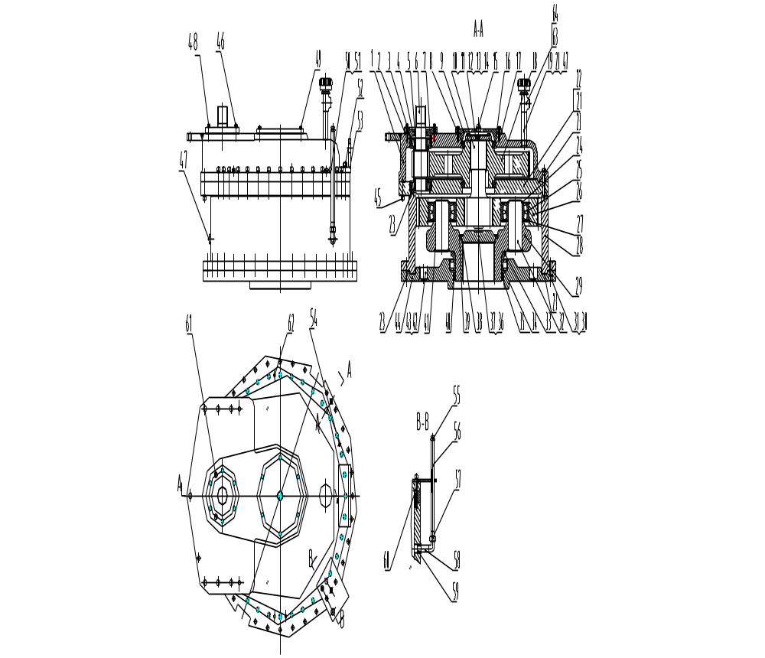Поворотный редуктор (см. рис.10-4) – это вертикальный редуктор с одноступенчатой прямой зубчатой передачей и одноступенчатой планетарной зубчатой передачей. Установлен на поворотной платформе с помощью установочных отверстий, штифтов и болтов, к тому же к соприкасаемой поверхности платформы приварены подпорные блоки, предотвращающие боковые движения редуктора во время поворота, и срезание соединительных болтов и штифтов. Соединяется с двигателем посредством шлицевой муфты. Планетарная зубчатая передача включает в себя 4 планетарных колеса, солнечное колесо, планетарную опору, солнечный вал и др. Для передачи используются прямые зубцы с твердой поверхностью. Для редуктора используется смазка масляного бассейна, также встроены отверстие вентиляции, смотровое отверстие, маслоуказатель и др. В нижней части есть установка слива масла, слив масла происходит через внутреннюю часть поворотной платформы. На всех участках возможной протечки масла установлены различные уплотнители.

Рис.10-4 Редуктор поворота
1-верхняя крышка; 2-группа регулировочных прокладок; 3-O-образное кольцо; 4-крышка; 5-масляное уплотнение; 6-первичный вал; 7-подшипник; 8-подшипник; 9-крышка подшипника; 10-солнечный (вторичный) вал; 11-верхний блок; 12-фиксатор конца вала; 13-болт; 14-железная проволока; 15-болт-пробка; 16-O-образное кольцо; 17-группа регулировочных прокладок; 18-шестерня; 19-вентиляционный зонд 20-прокладка; 21-соединительная планка; 22-штифт; 23-прокладка крышки редуктора ; 24-регулировочная прокладка; 25-подшипник; 26-планетарное колесо; 27-стопорное кольцо; 28-кольцевая шестерня – корпус планетарной передачи; 29-планетарная опора (водило); 30-болт; 31-шайба; 32-вал водила; 33-дистанционное кольцо; 34-подшипник водила; 35-масляный уплотнитель; 36-торцевая крышка водила; 37-подпятник; 38-O-образное кольцо; 39-стопорное кольцо; 40-стопорное кольцо; 41-стопорное кольцо; 42- пробка резьбовая; 43-уплотнительная прокладка; 44-нижняя крышка редуктора; 45-болт; 46-прокладочное кольцо; 47-пробка резьбовая; 48-болт; 49-болт; 50-винт; 51-болт; 52-винт; 53-такелажная скоба; 54-штифт; 55-маслоуказатель; 56-стальная труба; 57-штуцер; 58-стальная труба; 59-штуцер маслоуказателя; 60-опорная планка; 61-болт; 62-штифт; 63-стальная труба; 64-трехходовый вентиль

10.4.3 Проверка
Проверка редуктора должна производиться в установленные сроки и включать в себя выявление изношенных поврежденных деталей внутри коробки. Важно проверять состояние сферической торцевой крышки солнечного вала и медного подпятника. Повышенный износ может привести к падению вала или его деталей. Если такое случилось, то, возможна поломка зубцов шестерни, поломка подшипников, редуктор, возможно, требует капитального ремонта.
Ремонт и техническое обслуживание должны проводиться специалистом. Безопасность эксплуатации и долговечность использования зависят от правильного технического обслуживания.
В ходе каждой проверки необходимо выполнить следующее:
1. Снять болт-пробку (15) с крышки (9);
2. Такелажный болт M16 длиной 200 продеть через отверстие болта-пробки и вкрутить в резьбовое отверстие конца солнечного вала второй ступени (1);
3. Отметить вдоль фланцевой (9) горизонтальной поверхности место, куда должен вкручиваться болт, с помощью специального оборудования поднять солнечный вал (вес около 100 кг) до верха заслонки конца вала, измерить расстояние подъема;
4. Если это расстояние превышает 8 мм сферическую торцевую крышку (36) и подпятник (37) (см. рис) следует заменить.

Меры | Срок | Примечания
Проверка температуры смазочного масла | Каждый день
Проверка звука редуктора | Каждый день | При необычном звуке работы редуктора, нужно остановить работу и устранить неисправность
Проверка уровня смазочного масла | Каждый день | При недостаточном количестве масла выявить утечку
Первая замена смазочного масла после запуска | После 50 часов работы | См. “Замена машинного масла”
Проверка качества масла | После 500 часов работы | См. “Проверка качества масле”
Необходимая замена смазочного масла | После 2000 часов работы | См. “Проверка качества масла”
Очистка пробки для спуска масла | Своевременная замена смазочного масла
Проверка вентиляционного колпака | Каждую неделю | При несвободном движении воздуха необходимо заменить вентиляционный колпак
Проверка прочности соединительного болта | Каждую неделю

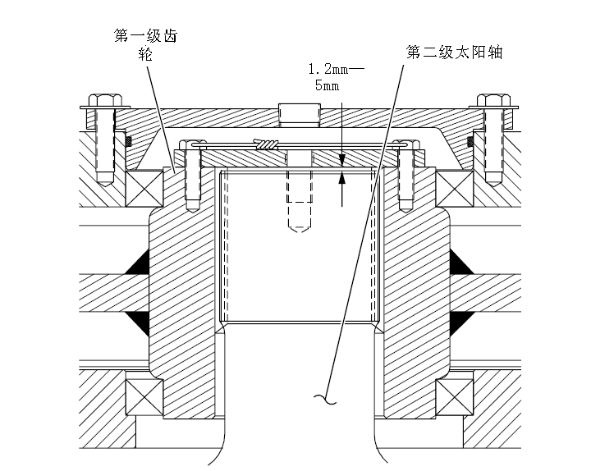

Рис.10-4-1 Проверка на наличие износа верхней сферической крышки и подпятника

Перевод иероглифов на Рис.10-4-1 «Проверка на наличие износа верхней сферической крышки и подпятника»:

« Слева направо: шестерня; солнечный вал».
10.4.3.1 Ремонт
Когда разболтались соединительные болты верхней крышки редуктора, нужно затянуть их специальным гидравлическим динамометрическим ключом, учитывая момент силы затяжения, нельзя применять сварку. Болт М20 между соединительной планкой и кольцевой шестерней должен закручиваться с моментом силы 500 Н·м. Если вы заметили неисправности при работе редуктора, то их должен проверить специалист, а редуктор лучше отправить на завод-изготовитель.
Внимание: При затягивании или ослаблении соединительных болтов между корпусом коробки и платформой прилагается очень большая сила, это может привести к разлому болта и его вылету, а также к человеческим жертвам. Во время работы необходимо надеть защитный шлем на голову, чтобы избежать травм. Также нужно избегать находиться на одной линии с направлением затягивания или расслабления.
10.4.3.2 Смазка
Для редуктора поворота используется разбрызгивающая смазка и система принудительной смазка редуктора поворота, объем смазочного бассейна 340 л.
10.4.3.3 Замена смазочного масла
При замене смазочного масла новое масло должно быть идентичным с предыдущим. Нельзя смешивать различные виды масла, особенно нельзя смешивать синтетической масло с минеральным либо с другим синтетическим смазочным маслом. Необходимо использовать чистящее масло для полного очищения трансмиссионной установки.
10.4.3.4 Проверка качества масла
Если Вы заметили, что цвет масла стал черным, это значит, что температура работы редуктора превысила 100°C, а также говорит о старении масла. Эффективность такого масла низкая, поэтому нужно провести его замену. Нужно избегать повышения температуры при постоянной работе выше 70°C, максимально допустимая температура 80°C. Если масло помутнело, значит туда попала вода. Нужно аккуратно заменить масло и при его использовании проводить многоразовую очистку. При демонтаже редуктора проводить проверку деталей должен специалист, который также проверит все детали на наличие ржавчины.
Рекомендуемое масло:
BP | Масло марки Shell | Масло марки Mobil
HTX460 | SpiraxA85W-140  Omala 460 | Масло для шестерен SHC XMP460

10.4.3.5 Анализ неисправностей
Поломка | Возможные причины | Способ разрешения
- Необычный регулярный шум при работе | A. Шум при катании/раскате: сломался подшипник  B. Шум ударного типа: зацепление шестерни неравномерное | A. Способ разрешения: заменить подшипник  B. Обратитесь в отдел послепродажного обслуживания
- Необычный нерегулярный шум при работе | В редукторе есть посторонние предметы | Остановите работу, проверьте коробку
- Протечка масла торцевой крышки подшипника | Не достаточно плотно затянут болт | Затяните болт с моментом затяжки
- При проверке качества масла обнаружены посторонние предметы либо довольно большие металлические гранулы | Поломка внутренних деталей | Обратитесь в отдел послепродажного обслуживания

10.4.4 Демонтаж редуктора поворота
Внимание: Перед демонтажом нужно выключать экскаватор, как описано выше, чтобы избежать человеческих жертв, а также установить знаки “Машина отключена, ремонт”.
Демонтаж редуктора поворота проводится следующим образом:
1. Если необходимо, то сначала откройте крышку кузова.
2. Демонтируйте подъемные тросы и направляющую установку.
3. Слейте масло из редуктора, сливное отверстие находится в нижней части поворотной платформы, объем смазочного масла в коробке около 270 л.
Внимание:
Используйте специальное подъемное оборудование, чтобы поднять редуктор, иначе он может упасть, что может привести к человеческим жертвам. Вес поворотного двигателя и дискового тормоза 2767 кг, вес поворотного редуктора 6500 кг.
4. Как описано выше демонтируйте установку двигателя.
5. Демонтируйте измеритель уровня масла и установку слива масла.
6. Очистите край внешней оболочки редуктора, проставьте метки спереди назад на редукторе, чтобы при последующей установке не перепутать.
Внимание:
Во время ослабления или затягивания соединительных болтов корпуса коробки и платформы не нужно прилагать слишком большую силу, это может привести к разлому болта и его вылету, а также к человеческим жертвам. Во время работы лучше надеть защитный шлем на голову, чтобы избежать травм.
7. В отверстие фланцевой крышки вала первого редуктора вставьте три такелажных болта.
8. В следующем порядке ослабьте болты основания редуктора:
A. По планетарному типу ослабьте все болты до 50% предварительного натяжения, момент затяжки болтов основания редуктора 1115 Н•м.
B. Снова по планетарному типу расслабьте все болты.
Примечания:
Во время разбора из-за большого момента силы предварительного натяжения болтов при их демонтаже могут возникнуть трудности, поэтому используйте гаечный ключ с большим объемом момента силы, при этом погрешность должна быть очень маленькой.
Конечный момент силы предварительного натяжения болтов основания редуктора 1114 Н•м. Вкручивают их после смазки резьбы. Во время разбора момент силы больше, чем при вкручивании, поэтому нужно использовать гидравлический ключ с большим объемом момента силы. У ключа со стандартным моментом силы нет подходящего соединения, которое бы смогло сочетаться с такими болтами. На нашем заводе используются специальные инструменты для затяжки этих болтов.
9. Используйте подходящее подъемное оборудование для поднятия поворотного редуктора.
10.4.5 Монтаж
Во время использования гидравлического ключа с моментом силы и высокопрочных болтов нужно обратить внимание на следующее.
При монтаже редуктора обязательно нужно использовать новые болты, так как требования к моменту силы высокие. Во время монтажа возможна деформация шестигранного отверстия болта, поломке резьбы или ключа. Закручивая болты высокой прочности, перед окончательным затягиванием, сначала нужно их затянуть до половины момента силы и провести предварительное испытание на растяжение. При использовании можно выбрать болты из тех, которые прошли испытания. При разломе болта он может вылететь в направлении вдоль оси, поэтому нужно принять меры предосторожности.
Внимание:
Во время затягивания болт может сломаться и вылететь, что может привести к человеческим жертвам. Во время работы лучше надеть защиту на голову и глаза, чтобы избежать травм. Во время закручивания новых болтов нельзя стоять по направлению возможного вылета болта.
Конечный момент силы предварительного натяжения болтов основания редуктора 1114 Н•м. Вкручивают их после смазки резьбы. Во время разбора момент силы больше, чем при вкручивании, поэтому нужно использовать гидравлический ключ с большим объемом момента силы. У ключа со стандартным моментом силы нет подходящего соединения, которое бы смогло сочетаться с такими болтами. На нашем заводе используются специальные инструменты для затягивания.
Редуктор монтируется на поворотной платформе следующим образом:
1. По отдельности проверьте сопрягаемые поверхности платформы и редуктора, а также установочные отверстия.
2. В соответствии с нанесенными метками установите редуктор на свое место.
3. С помощью специального ключа с моментом силы вручную затяните болты основания редуктора:
A. Затяните два болта, расположенных на 180º,до 834 Н•м.
B .Затяните два болта, которые образуют с двумя предыдущими 90 º, до 834 Н•м.
C. Таким же образом затяните по порядку все болты до предварительного натяжения 834 Н•м.
D. Как описано выше затяните все болты до предварительной силы натяжения 1114 Н•м.
4. Установите установку слива масла и уровнемер масла, через заправочную горловину добавьте необходимое количество нужного вида масла (см. раздел о смазке).
5. Согласно вышеприведенному описанию установите опору двигателя и двигатель.
6. Соедините муфтой двигатель и редуктор.
7. Как описано выше, осуществите проверку согласно п. 10.4.3.
10.4.6 Перевозка

Упаковка и транспортировка редуктора поворота
Во время его транспортировки он должен стоять вертикально (см. рис.10-4-1), опорные колодки прокладок основания долны быть зафиксированы винтами.
Подъем редуктора
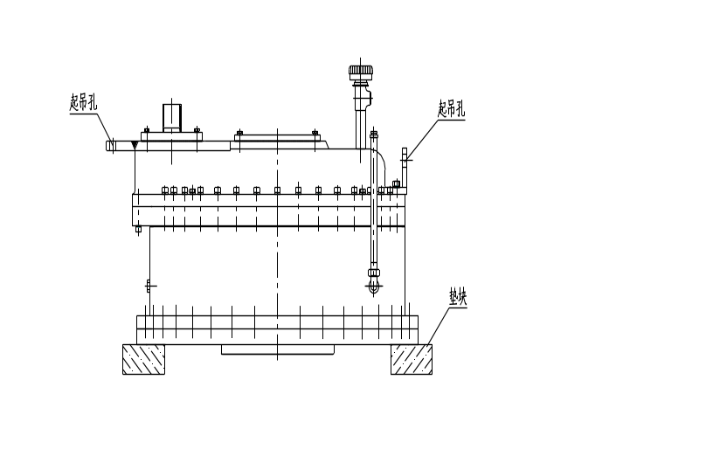Как показано на рис.10-4-1, редуктор должен подниматься с помощью такелажных болтов вкрученных в специальные отверстия. Его вес 6.2 т.
Рис.10-4-2 Перевозка и подъем редуктора поворота
Перевод иероглифов на Рис.10-4-2 «Перевозка и подъем редуктора поворота»:
«Слева: отверстие для подъема. Справа сверху вниз: отверстие для подъема; опорная плита».
10.4.7 Запуск в эксплуатацию
После монтажа редуктора специалист осуществляет его проверку и только потом запускает в работу, иначе может произойти поломка.
10.4.8 Приведение в рабочее состояние
Перед нагрузкой редуктора нужно сначала запустить масляный насос, смазку шестеренчатой поверхности, а затем только редуктор.
10..5 Поворотный вертикальный вал
10.5.1 Описание
Поворотный вал передает через редуктор поворота производимый двигателем крутящий момент на большой зубчатый венец, и заставляет поворотную платформу совершать поворотные движения. Установка поворотного вала включает в себя вал, малую шестерню, подшипник, опору подшипника, сальник, фиксатор. Во время работы экскаватора смазывается через центральную автоматическую смазочную систему.
10.5.2 Проверка
Поворотные валы должны проверяться в установленные сроки и заключать в себе проверку состояния смазки, выявление износа и поломки деталей, а также сломанных и поврежденных шестерен.
Внимание:
Не имеющая поддерживающей опоры малая шестерня может упасть с вала, что приведет к человеческим жертвам. Нужно убедиться, что малая шестерня прочно установлена и фиксатор конца вала надежно закреплен.
Ежегодно с помощью измерительных инструментов проводится проверка малой шестерни для определения объема ее износа.
Ремонт установки вала заключается в замене изношенных и сломанных деталей.
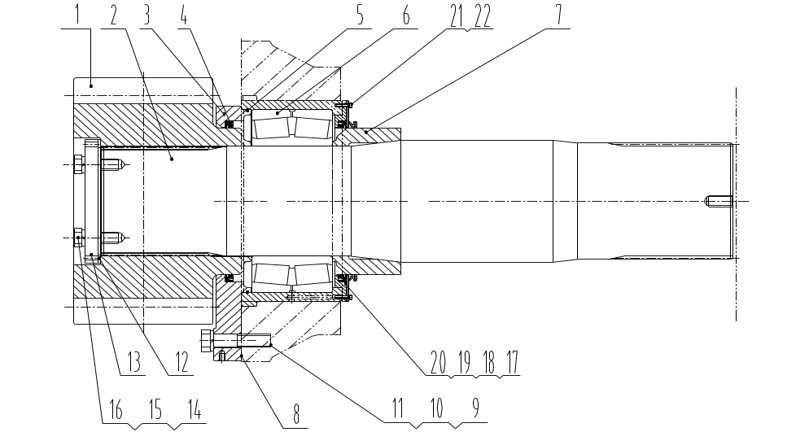
Рис.10-5 Установка поворотного вертикального вала
1-малая шестерня поворот; 2-поворотный вал; 3-установочная планка; 4-манжета; 5-уплотнительное кольцо; 6-подшипник; 7-фиксирующая втулка; 8-регулировочная прокладка; 9-болт; 10-прокладочное кольцо; 11-железная проволока; 12-регулировочная прокладка; 13-фиксатор конца вала; 14-болт; 15-шайба; 16-проволочное крепление; 17-опора сальника; 18-уплотнительная прокладка; 19-крышка сальника; 20-V-образное уплотнение; 21-болт; 22-прокладочное кольцо.

10.5.3 Демонтаж
Перед проведением работ сначала нужно отключить машину, установить знак “Машина выключена, идет ремонт” во избежание несчастных случаев.
Внимание:
Любое неожиданное или незапланированное движение экскаватора может привести к человеческим жертвам. Поэтому перед проведением ремонтных работ нужно его выключить и установить знак “Машина выключена, идет ремонт”.
1. Выключить экскаватор и установить его на ровной горизонтальной поверхности в огражденном месте.
2. Зафиксировать поворотную платформу экскаватора, чтобы безопасно установить экскаватор.
3. Ковш положить на землю, затормозить подъемный тормоз. Следить за тем, чтобы губа ковша не повредила подъемные тросы.
Внимание:
Тормозная система поворота работает для всего верхнего механизма. Перед демонтажем вертикального поворотного вала нужно всегда произвести несколько действий по торможению и отмены торможения. Если так не сделать, вал может произвести неожиданные движения, что может привести к человеческим жертвам.
4. Затормозить все тормозные установки. Нажать кнопку “Стоп”, чтобы остановить все движения экскаватора.
Внимание:
Любое неожиданное или незапланированное движение экскаватора может привести к человеческим жертвам. Поэтому перед проведением ремонтных работ нужно его выключить и установить знак “Машина выключена, идет ремонт”.
5. Выключите находящийся в операторной с правой стороны разъединитель.
6. Включить программу “Машина выключена, идет ремонт” во избежание несчастных случаев.
Порядок демонтажа вертикального поворотного вала:
Внимание:
Падение тяжелого предмета может привести к человеческим жертвам. Поэтому грузоподъемность подъемного оборудования должна быть выше поворотного вала, вес которого составляет 2068 кг.
7. Внизу вертикального подъемного вала положите опорную колодку, чтобы во время демонтажа заслонки он не упал. Вес вала 2068 кг.
8. Отсоедините ведущий к валу маслопровод автоматической смазки, с помощью вильчатого погрузчика или подкладочной колодки поднимите подпятник и снимите расслабленную железную проволоку и болты с отверстиями. Поворотный двигатель снимите с платформы экскаватора, поставьте на подкладочную колодку по направлению к концу входного вала.
9. Сохраните все прокладки до следующего монтажа.
10.5.4 Разбор
Перед проведением работ сначала нужно отключить машину, установить знак “Машина выключена, идет ремонт” во избежание несчастных случаев.
Разбор установки поворотного вертикального вала происходит следующим образом (см. рис.10-5):
1. Снимите расслабленную железную проволоку (16), болты (14) и шайбы (15), затем снимите заслонку конца вала (13) и регулировочную прокладку (12).
2. Демонтируйте малую шестерню (1), установочную планку (3) и регулировочную прокладку (8).
3. С установочной планки снимите J-образную манжету (4).
4. С поворотного вертикального вала (2) снимите подшипник (6) и фиксирующую втулку (7).
10.5.5 Очистка, проверка и ремонт
Специальными моющими средствами очистите вал от загрязнений, а затем высушите его сжатым воздухом.
Проверьте правильность размеров всех деталей, а также их состояние. Проверьте поверхность зубцов малой шестерни (1), чтобы не было трещин и повышенного износа.
Ремонт вертикального вала заключается в замене сломанных и изношенных деталей. Во время разбора и ремонта вала советуем заменить подшипник (6).
10.5.6 Сборка
Перед проведением работ сначала нужно отключить машину, установить знак “Машина выключена, идет ремонт” во избежание несчастных случаев.
Сборка вертикального вала происходит следующим образом:
Внимание:
Падение тяжелого предмета может привести к человеческим жертвам. Поэтому грузоподъемность подъемного оборудования должна быть выше поворотного вала, вес которого составляет 2068 кг.
1. Нанесите на соприкасаемую поверхность фиксирующей втулки и вала смазку, затем установите втулку в вал.
Внимание:
Перед установкой подшипника в поворотный вертикальный вал сначала нужно его прогреть, температура не должна превышать 162С.
2. Выровняйте втулку, поставьте прогретый подшипник на вал.
3. Манжету и о-образное уплотнительное кольцо установите на установочную планку.
4. Установочную планку и малую шестерню поместите на вал.
5. С помощью болтов зафиксируйте заслонку конца вала, затем завяжите железную проволоку.
6. С помощью регулировочной прокладки (12) отрегулируйте зазор между концом вала (2) и торцевой крышкой (13), убедитесь, что он в районе 1.25-2.5 мм. Завяжите железную проволоку.
10.5.7 Монтаж
Перед проведением работ выключите машину, включите программу, сообщающую об остановке машины и ее ремонте во избежание несчастных случаев.
Монтаж установки поворотного вертикального вала проводится следующим образом.
1. При монтаже шариковый подшипник может наклониться, что вызовет трудности при установке подшипника в его опору на поворотной платформе. Обеспечив параллельность подшипника и установочной планки, можно решить эту проблему. Зафиксируйте установочную планку, выполните шаги А-С.
Внимание:
Нельзя слишком расслаблять фиксирующие болты малой шестерни, иначе шестерня упадет. Можно расслабить примерно до 25.。
A. Расслабьте болты примерно на 6 мм, не нужно их вытаскивать, иначе упадет малая шестерня.
B. С помощью сплошной полосовой стали зажмите установочную планку и малую шестерню.
C. Закрутите болты. Обоприте установочную планку о внешнее кольцо подшипника, проследите, чтобы он не наклонился.
Внимание:
Падение тяжелого предмета может привести к человеческим жертвам. Поэтому грузоподъемность подъемного оборудования должна быть выше поворотного вала, вес которого составляет 2068 кг.
2. Поднимите собранный поворотный вертикальный вал. Поставьте его на соответствующее место на поворотной платформе. Убедитесь, что зацепление шлица конца вертикального поворотного вала и шлица редуктора правильное.
Внимание:
Любое неожиданное или незапланированное движение экскаватора может привести к человеческим жертвам. Ослабление тормозной установки поворотного механизма повлечет движение верхней части
Предупреждение:
Шлиц редуктора поворота фиксируется вручную.
3. Установите болты и закрутите их.
4. Измерьте зазор между установочной планкой и поворотной платформой.
5. Уберите болты, установите прокладку размером меньше размера зазора на 0.25 мм.
6. Установите и закрутите болты, затем плотно привяжите железную проволоку.
7. Закрутите болты (14) примерно на 6 мм, затем обколотите прокладку, затяните болты, крепко завяжите железную проволоку.
10.5.8 Замена опоры подшипника поворотного вертикального вала
Разбор: Перед проведением работ выключите машину, включите программу, сообщающую об остановке машины и ее ремонте во избежание несчастных случаев.
1. Сначала демонтируйте вертикальный вал (см. пункт 10.5.3).
2. Снимите идущий из опоры подшипника смазочный трубопровод.
3. С помощью гидравлического домкрата подоприте опору подшипника.
4. Снимите болты с платформы.
5. С помощью подходящего прессового оборудования вытащите опору подшипника из отверстия платформы. Вес опоры 115 кг.
Монтаж: Перед проведением работ выключите машину, включите программу, сообщающую об остановке машины и ее ремонте во избежание несчастных случаев.

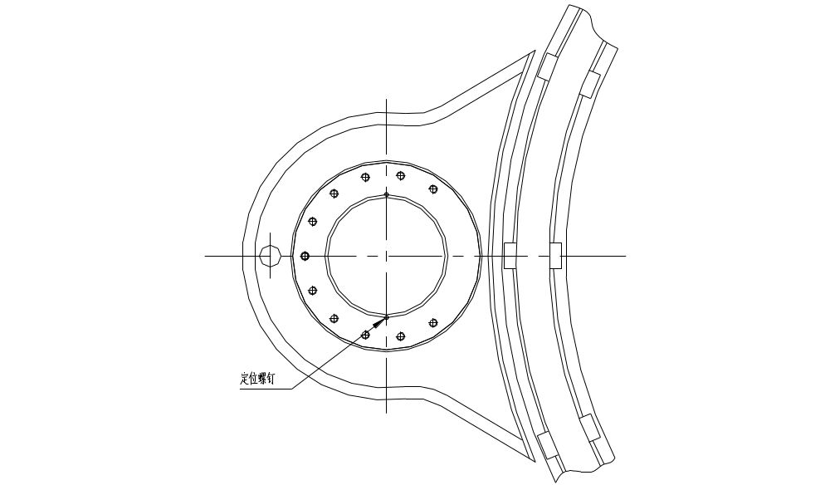
Рис.10-6 Замена опоры подшипника вала
Перевод иероглифов на Рис.10-6 «Замена опоры подшипника вала»:
«Фиксирующий винт».

Установка новой опоры подшипника вала проводится следующим образом (см. рис.10-6):
1. Очистите внутреннюю поверхность отверстия опоры подшипника, устанавливаемого на поворотной платформе, а также внешнюю поверхность опоры.
2. Смажьте связывающим веществом внутреннюю поверхность отверстия опоры подшипника, устанавливаемого на поворотной платформе, а также внешнюю поверхность опоры.
3. Установите опору подшипника в соответствующем отверстии поворотной платформы. Место впадины на опоре должно находиться напротив центральной линии поворотной платформы и быть перпендикулярно к ней.
4. В место соединения поворотной платформы и опоры подшипника просверлить отверстие под фиксирующий винт.
5. Установить фиксирующий винт в соответствующее место на поворотной платформе.
6. В нескольких местах сделайте замеры диаметра отверстий опоры подшипника, если отклонение окружности превышает 0.6858 мм, свяжитесь с заводом-производителем.
7. Установите трубопровод смазки на опору подшипника.
8. Установите поворотный вертикальный вал (см. 10.5.7).

10.6 Тормозная установка поворотного механизма
Так как все дисковые тормозные установки экскаватора аналогичные, то информация о его ремонте собрана в объеденной главе, смотрите инструкцию к дисковому тормозу.

10.7 Опорно-поворотная система
Верхний и нижний кольцевой рельс, роликовый диск, поворотная шестерня и соединительные детали составляют опорно-поворотную систему.
Двигатель поворота приводит в движение поворотный вертикальный вал и малую шестерню, малая шестерня и большой зубчаты венец передают движение всем верхним механизмам и заставляют их вращаться. Масляная опора всех механизмов верхней части крепится на установке роликового диска верхней и нижней кольцевой колеи. Верхний кольцевой рельс катится по роликам роликового диска по нижнему кольцевому рельсу.
Верхний кольцевой рельс находятся в нижней части поворотной платформы, См. рис. 10-7。фиксируется с помощью прижимной планки, которая устанавливается на нижней части платформы с помощью сварки. Нижняя кольцевая колея находится в нижней раме. Нижний кольцевой рельс непосредственно установлен на поверхность балки нижней рамы. Для фиксации нижнего кольцевого рельса используется внутренняя механическая поверхность большого зубчатого венца. Затем он прижимается боковой нажимной планкой и закрепляется на нижней раме с помощью болтов.

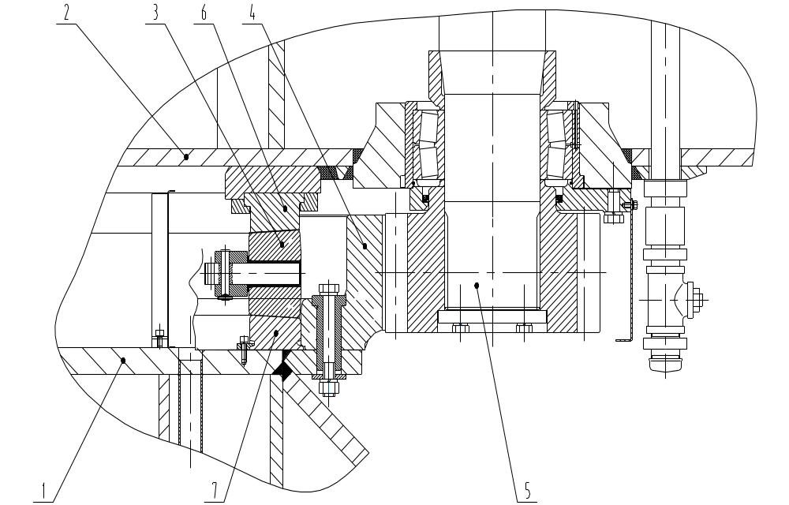Рис.10-7 Опорно-поворотная система
1-нижняя рама; 2-поворотная платформа; 3-ролик роликового диска; 4-большой зубчатый венец; 5-поворотный вал; 6-верхний кольцевой рельс; 7-нижний кольцевой рельс.

10.7.1 Роликовый диск
Роликовый диск – это отдельный элемент (см. рис. 10-8) . Роликовый диск (54) состоит из конусовидных роликов, рамы роликов, осей, нейлоновых втулок, прокладок и др.
Ролик смазывается методом распыления жидким маслом из централизованной системой смазки.
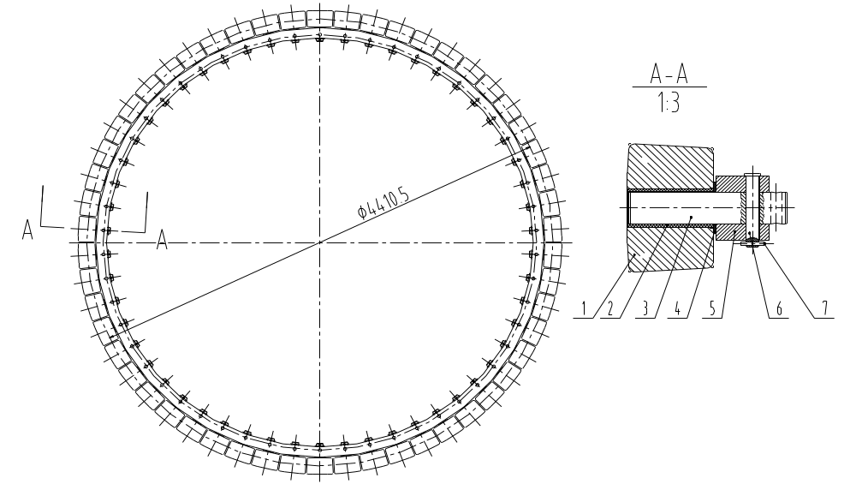
Рис.10-8 Роликовый диск
1-ролик; 2-втулка; 3-ось ролика; 4-прокладочное кольцо; 5-рама; 6-штифт; 7-шплинт.

Разборка:
Перед проведением работ сначала нужно отключить машину, установить знак “Машина выключена, идет ремонт” во избежание несчастных случаев.
Следующим образом снимите ролик с роликовой рамы (см. рис.10-8):
Внимание: во время демонтажа нужно поднять раму ролик, чтобы убедиться, что он свободно вращается.
1. Снимите шплинт (7), вытащите штифт (6).
2. С оси (3) снимите ролик (1).
3. Вытащите ось (3), снимите прокладочное кольцо (4).
4. При необходимости вытащите втулку (2).
Монтаж:
Ролик устанавливается в роликовую раму следующим образом:
- Перед установкой смажьте ролик, ось, нейлоновую втулку, нейлоновое прокладочное кольцо.
- Сторона оси (3), на которой есть отверстие, должна находиться внутри роликовой рамы (5).
- Проденьте штифт(6) и шплинт (7).
- Установите прокладку (4).
- Установите вместе нейлоновую втулку (2) и ролик (1).
- Собранный ролик вставьте в ось (3), проверьте, двигается ли он свободно.
10.7.2 Проверка роликового диска
10.7.2.1 Требования к проверке
Поворотную систему нужно проверять один раз в пол-года, проверкой должны заниматься два специалиста. Один отвечает за внутреннюю структуру платформы, другой – за внешнюю. Для безопасности и связи у них должны быть радиотелефоны.
Каждые 250 часов проверяется состояние роликов на наличие износа и повреждений. Ремонт ролика заключается в его замене.
Если нужно заменить один ролик, то меняются все ролики, для обеспечения равномерности силы. Свяжитесь со специалистом из отдела обслуживания тяжелой техники.
Откройте крышку окошка коллекторного кольца высокого напряжения, через нее можно увидеть только небольшую часть кольцевых рельсов и роликов, поэтому в случае необходимости можно использовать внешнюю движущую силу, чтобы медленно повернуть верхнюю установку. Таким образом можно посмотреть все ролики. Поворот верхней установки должен проводиться только квалифицированным специалистом.
При разъединении от источника тока высокого напряжения, тормоз механизма поворота автоматически блокируется, поэтому при каждом повороте верхней установки нужен человек для растормаживания тормоза, либо внешние источники сжатого воздуха.
10.7.2.2 Подготовка перед проверкой
- Установите экскаватор на ровную горизонтальную поверхность.
- Поместите два огнетушителя рядом со скользящим кольцом на случай экстренной ситуации.
- Откройте крышку окошка на верхней части нижней рамы.
Внимание:
Часть с током высокого напряжения очень опасна, неосторожный контакт может повлечь человеческие жертвы. Перед разъединением тока высокого напряжения до коллекторного кольца высокого напряжения, нельзя прикасаться к кольцу. Не важно для каких целей заходите на участок коллекторного кольца высокого напряжения, нужно перед этим всегда отключать ток. Установите на видном месте знак “Работа остановлена, идет ремонт”, а также установить защиту от остаточного статического электричества. Только высококвалифицированный специалист с допуском может заниматься обслуживанием участка высокого напряжения.
4. В районе коллекторного кольца высокого напряжения установите знак “Работа остановлена, идет ремонт”, по отдельности заземлите каждое из трех скользящих колец, выпустите остаточное статическое электричество.
5. После этого можно безопасно заходить на участок скользящего конца высокого напряжения. Закройте крышку отверстия кольца высокого напряжения, чтобы монтер не упал во внутрь.
10.7.2.3 Проверка
Проверьте диаметр внутреннего и внешнего колец верхнего кольцевого рельса, с внутренней стороны проверки можно увидеть один участок кольцевого рельса, затем поверните механизм – можно будет увидеть другой участок. Внешнюю ось можно проверить с внешней части.
Внимание:
При повороте верхней установки можно получить травмы, несовместимые с жизнью. Строго запрещено, находясь во внутренней части скользящего кольца, проводить поворот механизма. При каждом повороте человек, занимающийся ремонтом механизма, должен находиться в безопасном месте.
1.Полностью очистите внутренний и внешний диаметр верхней кольцевой колеи.
2. Проверьте прижимную планку внутреннего диаметра кольцевого рельса, болты и т.д.
3. На внешнем диаметре кольцевого рельса проверьте состояние прижимной планки, нет ли трещин на сварочных швах, отремонтируйте все прижимные планки с трещинами, закрутите расслабленные болты, замените непригодные болты и прижимные планки на отремонтированные. Требования к закручиванию болтов смотрите в предыдущей части.
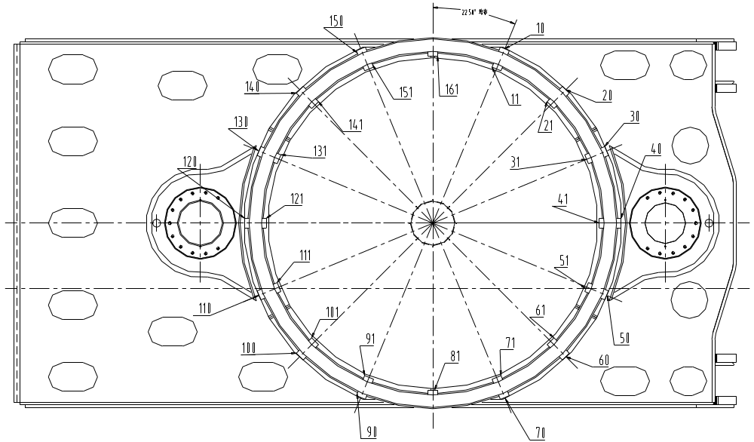
Рис.10-9 Проверка прижимной планки
Перевод иероглифов на Рис.10-9 «Проверка прижимной планки»:
«Равномерное распределение».

Примечания:
Сломанные болты, прокладки, прижимные планки выбросите, чтобы не испортить оборудование.
4. Проверьте зазор между прижимной планкой и кольцевой колеей в особых местах (см. рис.10-9), он не должен превышать 1 мм.
Внимание: в случае необходимости установите новую прижимную планку, но перед сваркой обязательно очистите поверхность контакта, чтобы на ней не было грязи и масла.
5. После завершения проверки верхней части с помощью окрашивающей фильтрации проверьте шов между прижимной планкой и платформой, шов не должен быть с трещинами. Если они есть, то нужно провести ремонт, строго следуя правилам сварки тяжелой техники.
6. Завершите проверку следующим образом:
A. Установите крышку окошка высокого напряжения на нижнюю раму.
B. Унесите все инструменты с участка высокого напряжения, убедитесь, что там не осталось никаких предметов.
C. Покиньте участок высокого напряжения, закройте крышку отверстия.
D. Убедитесь, в безопасности, подайте ток к экскаватору.
7. Поместите экскаватор в соответствующем месте.
10.7.2.4 Замена кольцевого рельса
Для замены кольцевого рельса нужно пользоваться специальными инструментами. Проводить проверку установки рельса один раз в год. При проверке специалист по тяжелой технике определяет, нужна ли замена, и сам ее производит, для обеспечения нормальной работы экскаватора.

10.7.3 Проверка смазки системы поворота
Для кольцевого рельса, роликов и шестерни поворота используется распыляющаяся смазка периодического действия, управляемая централизованной смазочной системой. Распылительная головка роликов находится в нижней части поворотной платформы (см. рис. 10-10). Распылительные головки большого зубчатого венца находится на обеих сторонах кожуха малой шестерни (см. рис.10-11).
Примечания:
Как показывает опыт, при отсутствии смазки роликов в очень короткий период может произойти непоправимая поломка, даже если в нескольких местах есть точки распыления, то все равно может случиться такая ситуация. Поэтому для, чтобы гарантировать ее хорошее состояние, нужно регулярно проводить проверку системы смазки поворотного механизма. Распылительные головки проверяются раз в 250 часов.
Проверка смазочной системы проводится следующим образом:
- Убедитесь, что вид смазочного масла подходит для тяжелой техники.
- Как описано ниже, проверьте большую шестерню и малую шестерню системы поворота.
Примечания:
Если в настоящий момент ролики полностью смазаны, это еще не говорит о хорошем состоянии смазки роликовых колец. Для роликовой установки используется распыляющаяся смазка периодичного действия.
- Проверьте, не забились ли распылительные головки на чехле малой шестерни, нормально ли они функционируют.

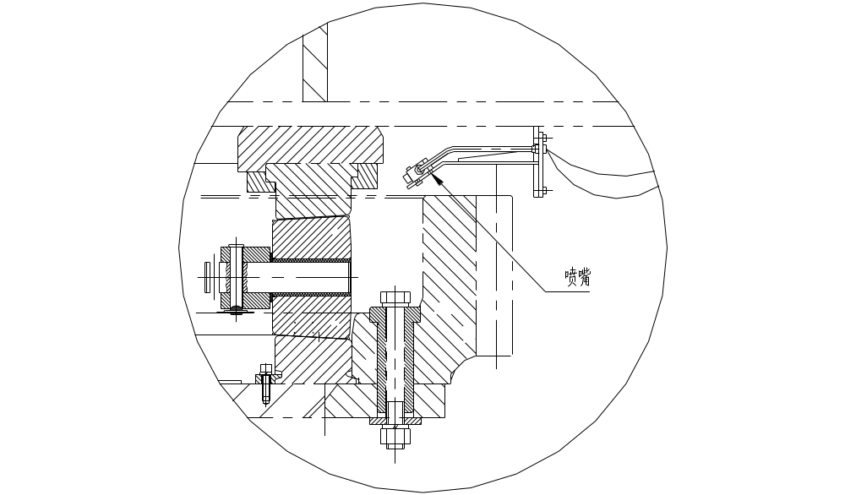
Рис.10-10 Смазка роликов
Перевод иероглифов на Рис.10-10 «Смазка роликов»:
«Распылительная головка».

Между малой шестерней поворота и большим зубчатым венцом есть определенного размера зазор, к тому же смазка полностью покрывает поверхность зубцов. Смазка образует тонкий слой пленки на поверхности зубцов. Проверьте количество покрытия маслом на поверхности зубцов и степень гладкости и чистоты металла, можно оценить толщину слоя пленки и качество смазки. Если линия покрытия смазкой сильно отклонена от диаметральной линии, это означает, что скользящих движений больше, чем катящихся. Если толщина слоя пленки масла недостаточная либо маленькая поверхность смазки, то, возможно, что из-за силы трения металл поверхности зубца стерся в направлении к острию зубца. Обычно чрезмерное истирание говорит о превышении нагрузки. Регулярная проверка состояния истирания и смазки нужна для поддержания нормальной работы машины.
Примечания:
Если возникли проблемы с количеством распылении и видом масла, обратитесь к техническому специалисту.
B. При уменьшении количества распыления и его периодичности нужно подумать о последствиях, которые могут оказать негативное влияние на машину, если ролики и шестерня плохо смазаны.
3. Следующим способом проверьте кольцевой рельс и ролики:
A. Проверьте, не засорилась ли распылительные головки (рис.10-11).
B. Проверьте ролики и кольцевую колею, чтобы убедиться, что поверхность контакта полностью покрыта смазочным маслом, нет мест утечки, на поверхности кольцевой колеи сформирован бассейн смазочного масла.
Проверьте распылительные головки:
Если одна или несколько распылительных головок засорились, или вы считаете, что они засорились, нужно следующим образом провести ремонт.
- Сначала проверьте модель, а также стандарты стыковки резьбы. В случае необходимости стыковку должен производить технический специалист.
- 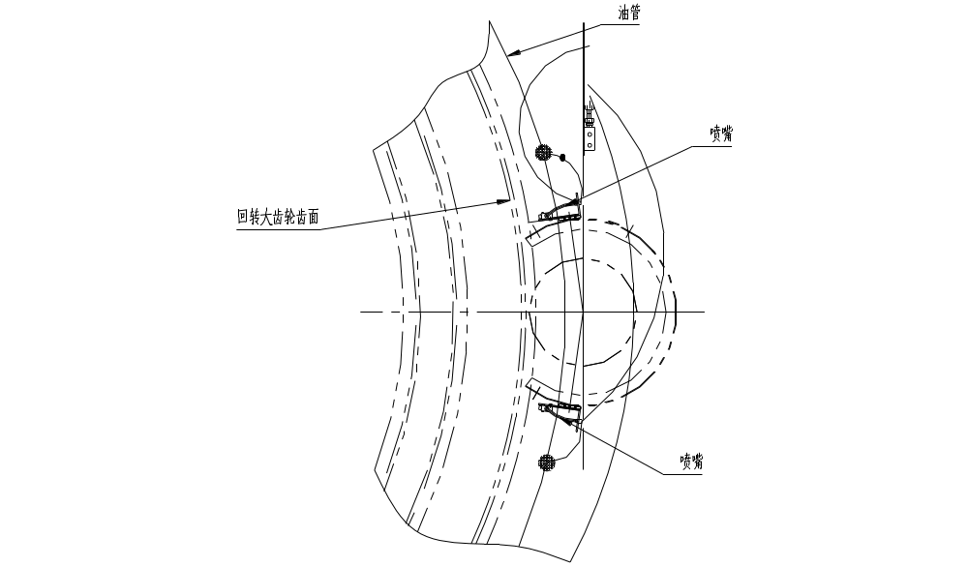Замените на одинаковые головки, убедитесь в нормальном распылении масла.

Рис.10-11 Смазка большого зубчатого венца.
Перевод иероглифов на Рис.10-11 «Смазка большого зубчатого венца»:
Слева: «Поверхность зубца большой шестерни поворота»
Справа сверху вниз: «маслопровод, распылительная головка; распылительная головка».

10.8 Большая шестерня поворота
10.8.1 Описание
Большая шестерня поворота неподвижно расположена на верхней части нижней рамы, составляет зубчатую пару с малой шестерней поворота, которая получает движение от двигателя и переносит движение поворотной платформы и заставляет ее поворачиваться (см. рис.10-12).
Зубчатый венец крепится на верхней части нижней рамы через втулки (4), фиксируется болтами (2). В определенное время поверхности зубцов смазываются определенным количеством распыляющей смазки.
10.8.2 Проверка и ремонт
Необходимо каждые 250 часов проверять состояние смазки поворотной шестерни, раз в год проводить проверку на выявление истирания, ржавчины, различных поломок и повреждений.
Проверка большой шестерни проводится ежегодно следующим образом:
- Зубчатым измерителем проверяют состояние истертости. Данный измеритель – это специальный инструмент, стандарты которого можно запросить у технического специалиста.
- С помощью контрольно-измерительного инструмента внутреннего кольца зубчатого венца проверяется кольцевая поверхность соприкосновения внутренней части и ролика на состояние изнашивания.
- Проверяется, не расшатались ли втулки, качество соединения болтов.
- Необходимо провести починку зубчатого венца, которая заключается в подваривании трещин, ремонте формы зубцов, производстве новых зубцов.
Примечания:
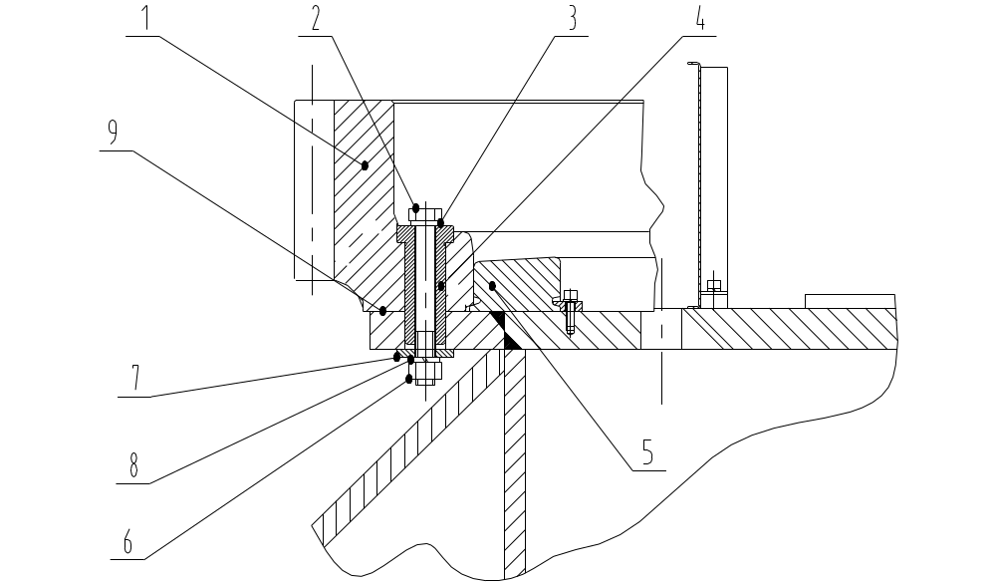Так как используемые инструменты и способы разные, то здесь не дается подробного описания способов замены большого зубчатого венца, в случае необходимости обратитесь к соответствующему специалисту.
Перед проведением ремонта большого зубчатого кольца обратитесь к соответствующему специалисту, чтобы обеспечить нормальную работу большой шестерни после ремонта.

Рис.10-12 Монтаж большого зубчатого венца поворота
1-большой зубчатый венец поворота; 2-болт; 3-шайба; 4-штифт, подвергнутый срезу; 5-нижний кольцевой рельс; 6-гайка; 7-шайба; 8-пружинная шайба; 9-прокладка зубчатого венца.

10.9 Монтаж большой шестерни поворота
Зубчатый венец крепится на верхней части нижней рамы через втулки (4), фиксируется болтами (2). Под каждый болт вставлена прокладка (9), которая находится между зубчатым венцом и нижней рамой. Болты играют роль в прижимании зубчатого венца, обеспечивая устойчивость штифта, а также устойчивость зубчатого венца во время поворота. Если болты ослабли, прокладка зубчатого венца может упасть, большой зубчатый венец потеряет устойчивость, что может негативно отразиться на повороте и привести к поломке.
Каждые 2500 часов должны проверяться втулки и болты поворотной шестерни.
Примечания:
Если расшатались или ослабились соединительные детали, с помощью следующих начальных мер закрутите болты.
Если предварительное затяжение нормальное, то не нужно подкладывать прокладку зубчатого венца под каждый болт, только в случае необходимости. Толщина прокладок регулируется в зависимости от размера зазора.
В следующем порядке установите большую шестерню:
- Очистите поверхность контакта большого зубчатого венца и нижней рамы, отшлифуйте ее.
- Поставьте на свое место большой зубчатый венец, а также болты и штифт, но не затягивайте.
- В планетарной симметрии затяните болты до 1207 Н•м.
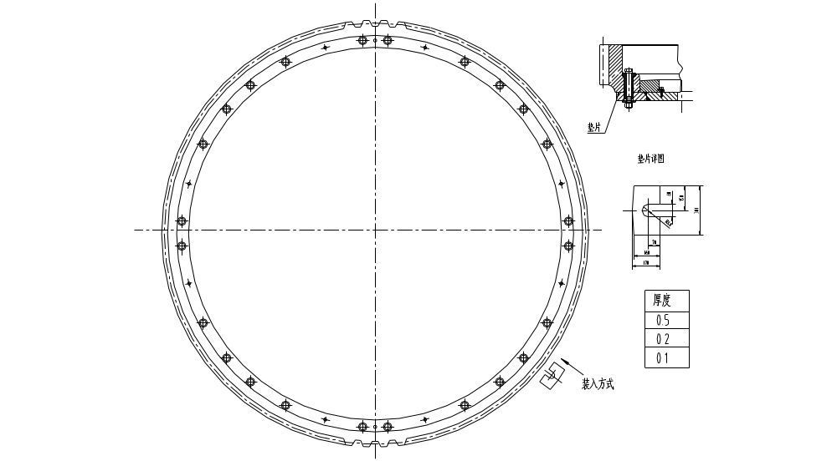

Рис.10-13 Монтаж большого зубчатого венца поворота
Перевод иероглифов на Рис.10-13 «Монтаж большого зубчатого венца поворота»: Сверху вниз:
«Прокладка; подробный чертеж прокладки; толщина (в таблице), способ установки».

- Под каждым штифтом с помощью толщиномера проверьте зазор между нижней рамой и зубчатым венцом, если зазор меньше 0.25 мм, то не нужно подкладывать прокладку.
- Если зазор больше 0.25 мм, то запишите размер каждого зазора, измерьте зазор штифта в месте, где 127 мм, вычислите среднее значение и запишите.
Примечания:
Если зазор превышает 4.7 мм, то нужна консультация технического специалиста по тяжелой технике.
- Группы прокладок позволяют достичь толщины, отвечающей стандартным значениям замеров, допустимое отклонение “0.0mm，+0.1mm”.
Примечание:
Перед ослаблением болтов, завершите измерения во всех местах.
- Расслабьте болты, требующие прокладок.
- Установите прокладки и затяните болты до предварительного натяжения 1207 Н•м, в конце затяните болты до полного натяжения 2415 Н•м.
- Точечной сваркой приварите прокладку (7) к нижней раме, нельзя приваривать на зубчатом венце, точечная сварка должна быть на внешней стороне прокладочного кольца.
- Очистите район работы, уберите предупреждающие знаки.

10.10 Центральная цапфа
Центральная цапфа (см. рис.10-14) это центр поворота поворотной платформы. Сферическая гайка регулирует верхнюю часть центральной цапфы, компенсируя изнашивание кольцевых рельсов, роликов, прокладочного кольца со сферической поверхностью центральной цапфы и упорного прокладочного кольца. Цель регулировки заключается в предотвращении чрезмерного перекоса верхней конструкции.
Через каждый определенный промежуток времени необходимо открывать крышку верхней части опоры коллекторного кольца низкого напряжения, чтобы очистить от густого масла внутреннюю часть подпорного кольца. Если необходимо, то нужно, войдя во внутреннюю часть нижней рамы счистить масло с верхней ее части. В это время источник электропитания должен быть отключен.
Примечания:
A. Перед входом в нижнюю раму убедитесь, что внешние источники электропитания отключены, через скользящее кольцо высокого напряжения не проходит ток.
B. Если толщина накопленного в раме масла слишком большая, то оно может залить скользящее кольцо высокого напряжения, что приведет к короткому замыканию и может повлиять на нормальную работу машины, поэтому нужно регулярно следить за состоянием густого масла в нижней раме.
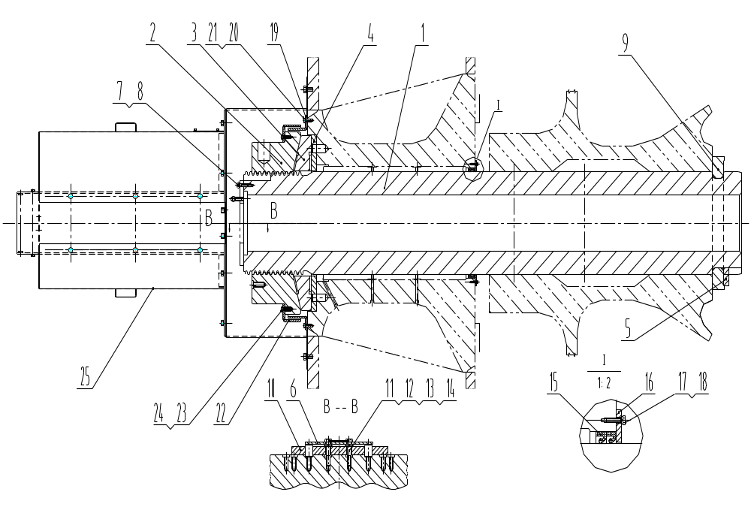
Рис.10-14 Центральная цапфа
1-центральная цапфа; 2-сферическая гайка; 3-сферическая шайба; 4-упорное прокладочное кольцо; 5-скоба; 7-болт; 8-шайба; 9-стопорное кольцо; 10-фиксирующее устройство; 6-соединительная планка; 11-болт; 12-шайба; 13-шайба; 14-железная проволока; 15-сальник; 16-прижимная планка; 17-болт; 18-шайба; 19-чехол; 20-болт; 21-шайба; 22-чехол; 23-болт; 24-шайба; 25-чехол коллекторного кольца низкого напряжения.

Коллекторное кольцо низкого напряжения находится на верхней части центральной цапфы. Коллекторное кольцо высокого напряжения установлено в нижней части поворотной платформы. Сапог коллекторного кольца высокого напряжения находится на верхней части нижней рамы. Такое расположение позволяет току проходить с нижней рамы до каждого механизма верхней части.
Внимание:
Контакт с коллекторными установками высокого или низкого напряжения может привести к человеческим жертвам. Во время демонтажа крышек входа установок во избежание несчастных случаев установите знак «Работа установлена, идет ремонт».
Все воздуховоды и маслопроводы экскаватора должны проходить через пневматическое соединение и соединение циркуляции смазки на центральной цапфе. Детали цапфы смазываются с помощью автоматической смазочной установки.
Проверка и ремонт:
Советуем проверять центральную цапфу через каждые 750 часов, главным образом уделяя внимание состоянию смазки и регулировочным гайкам.
Ремонт установки центральной цапфы включает в себя замену сферической прокладки и упорного прокладочного кольца. При необходимости в замене центральной цапфы свяжитесь с заводом-производителем.

10.1.1. Измерение устойчивости при копании

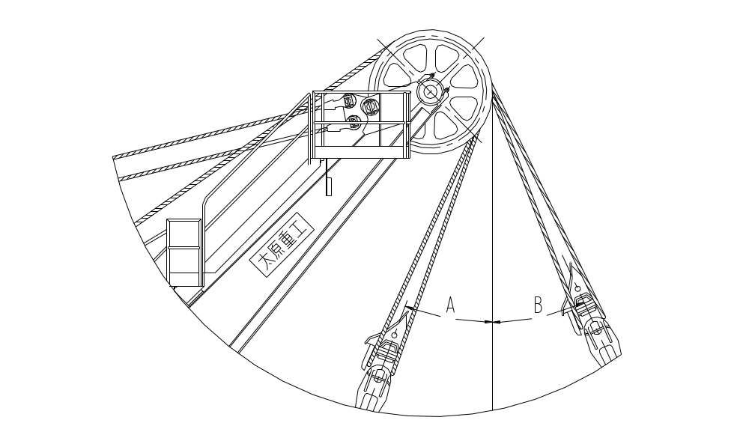Рис. 10-15 Измерение устойчивости при копании

Проверка и регулировка:
Советуем на основе нижеследующего проводить проверку износа и регулировки поворотного механизма экскаватора. Также нужно проверять состояние регулировки гаек центральной цапфы
Внимание:
Если нужно провести проверку и наладку на основании данного порядка, то нужно, чтобы машина сделала повороты за определенный промежуток времени. Работники, проводящие ремонт и регулировку, должны иметь при себе средство связи во время ремонтных работ.
Проверка устойчивости:
1. Когда экскаватор выкапывает материал,，нужно наблюдать, чтобы ковш и стальные подъемные тросы находились напротив головного шкива. В наклонном положении сделать пометки (см. рис.10-15). Когда в процессе копания передняя часть верхней платформы наклонена вперед, а верхняя часто задрана наверх, то нужно отрегулировать положение экскаватора, увеличив массу противовеса.
2. Остановить работу экскаватора, поставить его на ровную широкую горизонтальную поверхность, в ковш загрузить материал, пока не будет достигнута максимально полная нагрузка при нормальной работе машины.
3. Установить ковш в горизонтальное положение. Дать дойти рукояти до самого дальнего положения напора. В нормальной ситуации верхняя платформа наклонится вперед так, что между верхней кольцевым рельсом и установкой роликового диска образуется зазор.
4. Между оператором и наблюдающим работником должна быть установлена связь. Нужно, чтобы один человек наблюдал за задней частью верхнего кольцевого рельса. Медленно втягивать обратно рукоять, до тех пор, пока три или четыре ролика на задней части верхней кольцевого рельса и установкой роликового диска не соприкоснутся. После того, как верхняя кольцевая колея и ролики коснулись друг друга, нужно остановить втягивание рукояти, застопорить тормозную установку.
5. Проверить положение ковша и подъемных стальных тросов над головным шкивом и сделать пометки, в это время зафиксировать зубчатую рейку напорной малой шестерни.
6. Сравнить положения ковша и подъемных стальных тросов. Если они разошлись, как показано на рисунке, в зоне «А» или зубчатая рейка вытолкнута меньше, чем на 3/5, то нужно добавить больше противовеса.
Примечание:
Перед тем, как увеличить или уменьшить вес противовеса экскаватора, свяжитесь с заводом-производителем.

10.10.2. Проверка регулировки гайки центральной цапфы:
Примечание:
Если ковш уже ремонтировался или переделывался, либо экскаватор выкапывает нерассыпчатый материал, то перед регулировкой гайки нужно проверить устойчивость нижней опоры верхнего механизма. Таким образом можно будет предотвратить различные проблемы во время регулировки гаек, вызванные неподходящим противовесом.
1. Выключить экскаватор. Убедиться, что он стоит на ровной горизонтальной поверхности.
2. Добавить как можно больше материала в ковш, его вес используется для проверки и регулировки. Повернуть верхнюю часть, чтобы нижняя боковая поверхность и поворотная платформа выровнялись, а ковш занял положение, возможное для осуществления хода.
3. Поднять ковш, толкнуть его до предела напора на максимально дальнее расстояние.
4. Застопорить все тормоза.
5. Между водителем и наблюдающим работником должна быть установлена свзяь. Наблюдающий работник должен дойти до хвостовой части экскаватора и проверить положение верхней кольцевой колеи и роликов.
6. По расстоянию между верхним кольцевым рельсом и роликами можно определить, расслаблена ли гайка центральной цапфы. Если зазор между ними больше или равен 6.4 мм, то гайку нужно закрутить.
10.10.3 Регулировка гайки центральной цапфы
Внимание:
Скобу центральной цапфы можно запереть на цапфе и повернуть с наращиванием на 3.75°.
Гайка центральной цапфы регулируется следующим образом:
1.Поставить экскаватор на удаленной ровной отгороженной поверхности.
2. Наклонить пустой ковш, чтобы он встал на ровную поверхность.
3. Проверить ролики и верхний кольцевой рельс хвостовой части, убедиться, что между ними зазор равен 0, если нет, то отрегулировать с помощью движения рукоятью ковша, пока он не сбалансируется. Поддерживать такое равновесие, пока гайки не отрегулируются.
4. Затормозить все тормозные установки, нажать на стоп, чтобы отключить машину.
Внимание:
Неосторожное обращение с коллекторным кольцом низкого напряжения может привести к человеческим жертвам. Перед входом в основание кольца следуйте порядку по остановке работы при ремонте, отсоедините низкое напряжение.
- Установките знаки «Работа остановлена, идет ремонт», отсоедините или изолируйте коллекторное кольцо низкого напряжения.
- Откройте крышку отверстия в нижней части чехла кольца, осмотрите гайки оси.
- Снимите фиксирующее устройство 10 (см. рис. 10-14) и др.
- После того как открыли стопорное устройство, особым инструментом захватите внутри отверстия большую гайку через отверстие на боковой стороне, поверните ее и как можно плотнее закрутите, возможно использование рычага. Регулировочное отверстие равномерно распределите так, чтобы при открытии крышки можно было увидеть гайки.
Примечания: При закручивании гайки нельзя стучать по ней, так она может сломаться.
- Если планку фиксирующего устройства нельзя одновременно выровнять с лункой центральной оси и отверстием гайки для болта, то можно изменить его положение до более удобного.
Примечания: в случае необходимости можно немного расслабить гайку, но до этого необходимо найти самое наименьшее место ослабления.
- С помощью снятых болтов установите фиксирующий диск.
- Установите крышку чехла коллекторного кольца.
- Уберите знак «Работа остановлена, идет ремонт», запустите экскаватор.
- Снова проверьте, правильно ли отрегулирована гайка, если нет, то повторите регулировку.
Примечания: Если гайки центральной цапфы плохо отрегулированы, ознакомьтесь с проверкой устойчивости, либо с процессом установки и демонтажа подшипника со сферической поверхностью и упорной шайбы.
10.10.4 Демонтаж упорной шайбы
Демонтаж упорной шайбы со сферической поверхностью: если она серьезно повреждена, то не получится хорошо отрегулировать гайку, поэтому шайбу и прокладку нужно заменить, как описано ниже.
- Поставить экскаватор на удаленной ровной отгороженной поверхности.
- До максимального положения вытянуть ковш, опустить его на расстояние от земли 500 мм, чтобы было удобно снимать большую гайку.
- Приведите в действие все тормозные установки.
- В случае необходимсоти, ознакомьтесь с процессом демонтажа крыши кузова.
Внимание:
Неосторожное обращение с высоковольтным током может привести к человеческим жертвам, поэтому во время ремонта отключите все источники электропитания, подведенные к центральной цапфе, поставьте знак «Работа остановлена, идет ремонт».
- Снимите все смазочные трубопроводы и воздуховоды с чехла коллекторного кольца, снимите сам чехол.
- Снимите коллекторное кольцо.
Внимание:
Во время подъема или опускания установка может сорваться с подъемного оборудования, что приведет к человеческим жертвам, поэтому необходимо использовать оборудование с подходящей грузоподъемностью и надежным зацеплением. При работе подъемной техники работники, занимающиеся ремонтом, должны находиться в безопасном месте.
- Следующим способом демонтируйте гайки центральной цапфы, кольцевые прокладки со сферической поверхностью и упорные шайбы:
  - Ослабьте и снимите гайки прижимного диска фиксирующего устройства;
  - Снимите фиксирующее устройство;
  - По часовой стрелке раскрутите гайки центральной цапфы;
  - Снимите регулировочную гайку центральной цапфы, ее вес 735 кг;
  - Снимите кольцевые прокладки со сферической поверхностью и упорные шайбы, вес кольцевой прокладки 235, шайбы – 93 кг.
Внимание: использование неподходящей подъемной техники может привести к человеческим жертвам, так как груз может сорваться, поэтому грузоподъемность техники должна отвечать требованиям, необходимо соблюдать правила техники безопасности.
- Следующим образом установите упорную шайбу, сферическую прокладку, гайку центральной цапфы и др.:
    - Убедитесь, что на новой прокладке и шайбе нет волосков, царапин и других недостатков;
    - Установите новую упорную шайбу;
    - Нанесите на нее слой смазочного масла;
    - Смажьте и установите сферическую прокладку;
Внимание: во время смазывания обязательно нужно следить за рациональностью распределения смазочных полостей деталей, иначе может привести к непредвиденной поломке центральной цапфы.
    - Проверить и убедиться, что резьба гайки центральной цапфы и сама цапфа не сломаны, на сферической поверхности нет волосков;
    - Установить гайку на центральной оси, закрутить до подходящей предварительной силы затягивания, затягивать гайку по часовой стрелке.
Примечания: На боковой стороне гайки есть отверстие, используемое для закручивания и расслабления гайки. В случае необходимости нужно использовать закручивающий инструмент с длинным плечом силы, использование молотка или прокручивание механизма поворота для затягивания гайки может привести к поломке гайки и оси.
    - После того, как гайка закручена, установите фиксирующее устройство, убедитесь, что фиксатор и резьбовое отверстие находятся напротив;
    - Закрутите все болты, на головки болтов установите расслабленную железную проволоку.
- На центральной цапфе установите коллекторное кольцо низкого напряжения;
- Оденьте на него чехол;
- Установите воздуховоды и смазочные трубопроводы;
- Установите все остальные снятые детали, проверьте сборку;
- Уберите знак «Работа остановлена, идет ремонт», запустите экскаватор, как описано выше, проверьте затянутость гайки.
Примечание: После 360 часов функционирования гайка оси должна быть снова отрегулирована для компенсирования износа прокладки.

10.11 Коллекторное кольцо высокого напряжения
Источник питания высокого напряжения пропускается через кабельный барабан хвостовой части экскаватора, проходит через нижнюю раму и включает нижнюю часть коллекторного кольца высокого напряжения, верхняя часть коллекторного кольца через внутреннюю часть поворотной платформы напрямую включает электрошкаф высокого напряжения.
Коллекторное кольцо высокого напряжения – это установка соединения фиксированной и поворотной частей и передачи тока высокого напряжения. В нижней части поворотной платформы вмонтировано 5 коллекторных колец, 3 кольца электропитания, 1 заземляющее кольцо, 1 коммуникационное кольцо. В верхнюю часть нижней рамы нижнего колеса встроены 6 коллекторных башмака электропитания и 2 заземляющих коллекторных башмака. (См. рис. 10-16).
Кольцевая поверхность коллекторного кольца широкая, внешняя поверхность отшлифована. На каждом кольце есть 2 комплекта коллекторных башмаков, у которых с кольцом скользящее соединение. Для обеспечения соответствующего контакта скользящего (токоприемного) кольца и коллекторного башмака необходима непрерывная подача электротока. В месте входа в нижнюю раму коллекторного кольца высокого напряжения вмонтирована предохранительная крышка, зафиксированная болтом, а также блокировка.

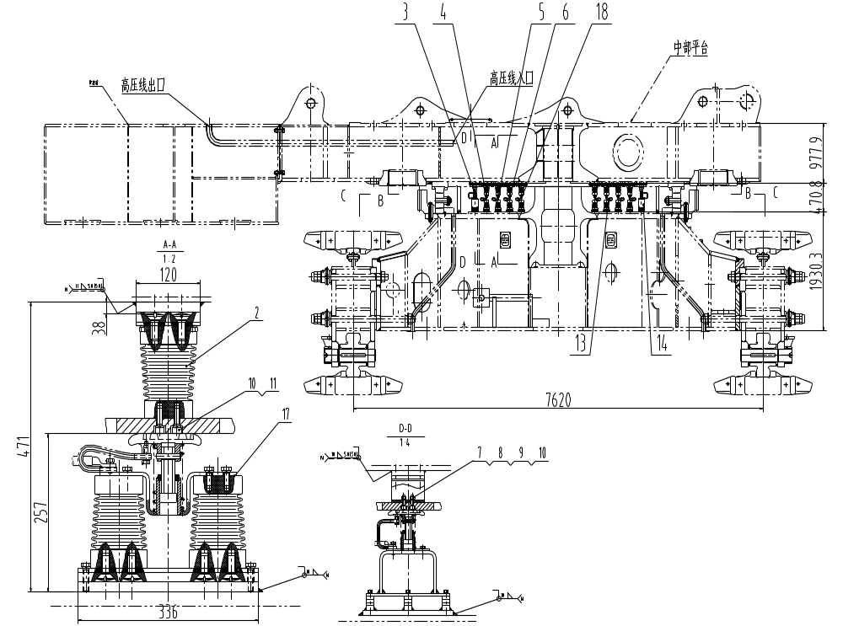Рис. 10-16-1 Установка коллекторного кольца высокого напряжения
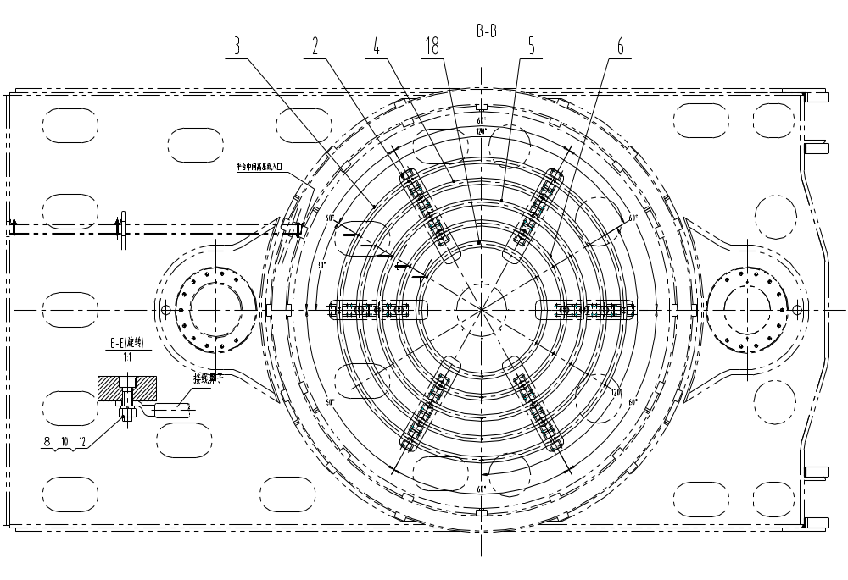Рис. 10-16-2 Установка коллекторного кольца высокого напряжения
Перевод иероглифов на Рис 10-16-1 Установка коллекторного кольца высокого напряжения»: слева направо:
Коробка противовеса
Выход линии высокого напряжения
Вход линии высокого напряжения
Платформа средней части
Перевод иероглифов на Рис. 10-16-2 Установка коллекторного кольца высокого напряжения»: сверху вниз:
Вход линии высокого напряжения в середине платформы
Е-Е (вращение)

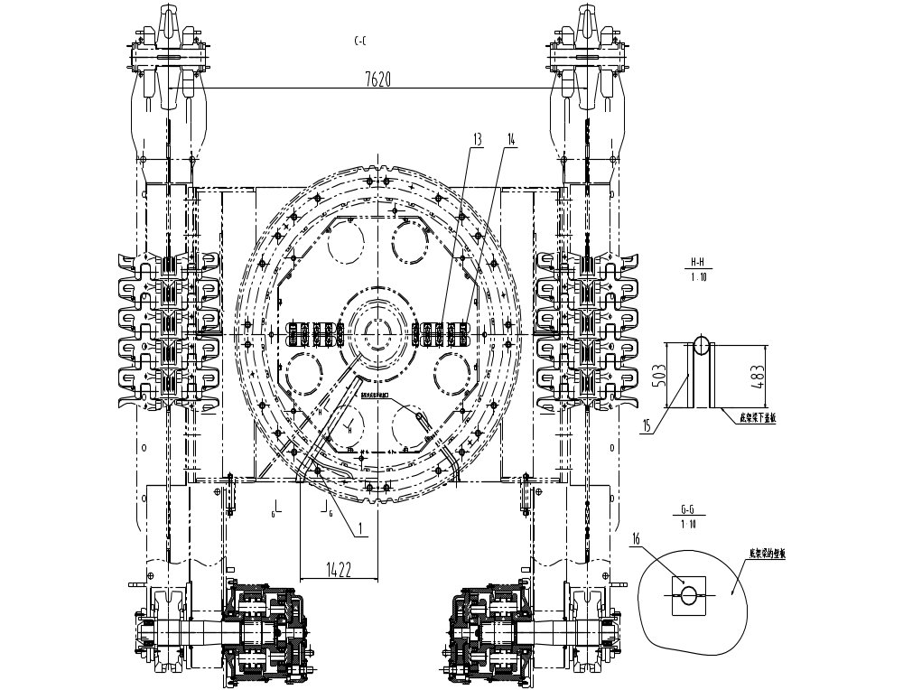
Рис. 10-16-3 Установка коллекторного кольца высокого напряжения
Перевод иероглифов на Рис Рис. 10-16-3 Установка коллекторного кольца высокого напряжения»
Слева направо:
Выход на верхней части нижней рамы линии высокого напряжения
Накладная панель под нижней рамой
Надпись внизу:
Стеновая панель нижней рамы
1-соединительная труба; 2-сборка монтажа; 3-коллекторное кольцо (1); 4-коллекторное кольцо (2); 5-коллекторное кольцо (3); 6-коллекторное кольцо (4); 7-винт; 8-гайка; 9-прокладочное кольцо; 10-прокладочное кольцо; 11-винт; 12-винт; 13-установка полюсного башмака коллекторного кольца; 14-заземляющий токоприемник 15-монтажная угловая сталь; 16-монтажная панель; 17-монтажная панель; 18-коллекторное кольцо (5)
Порядок входа в зону коллекторного кольца высокого напряжения:
Предупреждение: контакт с токопроводящими частями зоны коллекторного кольца высокого напряжения может привести к человеческим жертвам, выполняя нижеприведенные пункты можно этого избежать. При входе в зону высокого напряжения внимательно читайте предупреждающие знаки и соответствующие инструкции А также, при работе в зоне высокого напряжения нужно соблюдать соответствующие правила и указания КНР, местного правительства и правила работы на шахтах.
    - Уведомите соответствующий орган управления, заведующий данным местом выского напряжения, о необходимости проведения ремонтных работ коллекторного кольца высокого напряжения, чтобы они вовремя отключили напряжение;
    - Поставьте ковш на землю, спустите тормоз подъема, во время работы следите за тем, чтобы не повредить подъемные тросы.
    - Спустите все остальные тормозные установки, приведите их в действие, нажмите кнопку отключения работы машины;
    - Обратитесь к соответствующей инструкции об отключении тока высокого напряжения высоковольтного шкафа;
    - Отключите все внешние источники подключения экскаватора к току высокого напряжения;
    - Прочитайте прдупреждение на входе нижней рамы, соблюдайте правила безопасности;
    - Откройте крышку входа;
    - Зафиксируйте крышку входа;
    - Приготовьте огнетушитель на экстренный случай.
Выход из зоны высокого напряжения осуществляется следующим образом:
Проверьте соединение линии, очистите зону высокого напряжения от мусора;
После вывода закройте крышку входа;
Закройте замок крышки, закрепите ее.
Проверка и ремонт:
Каждые 750 часов проводится проверка и ремонт скользящего кольца высокого напряжения:
Проверьте надежность соединения электропроводов;
Проверьте состояние контакта коллекторного башмака и коллекторного кольца;
Проверьте надежность фиксации коллекторного башмака и коллекторного кольца;
Проверьте, нет ли трещин и царапин на изоляторе;
Проверьте степень износа коллекторного башмака;
Очистите от масляных загрязнений зону внутри коллекторного кольца;
Внимание: оставление токопроводящего электролита или любого другого предмета в зоне коллекторных колец может привести к человеческим жертвам и поломке электросистемы.
7. Проверьте, не осталось ли ничего после очистки. Во время ее проведения нужно пользоваться негорючими антисептическими чистящими веществами, высыхающими за короткий период времени.
Ремонт установки высокого напряжения заключается в замене сломанных деталей.
10.11.01. Скользящий башмак высокого напряжения
Как показано на рисунке 10-17 установка скользящего башмака высокого напряжения состоит из башмака 12, шток 11, фиксирующий штифт 18, , рамка 8, изолятор 6, основание 1, соединительная линия 14. Шток башмака 11 с помощью фиксирующего штифта соединяется с башмаком 12 в единую конструкцию, которая служит узлом, способным двигаться вверх и вниз. Рамка 8 установлена в средней части неподвижной нижней рамы, которая соединена с изолятором 6. Башмак 12 имеет скользящую посадку с нижней частью подвижной платформы. Пружина 10 насаживается на внешнюю сторону штока, а также крепится между скользящим башмаком и неподвижной опоры для придания упругости подвижного узла. Шток 11 – это профильный скользящий штифт, состоящий из верхней части, представленной квадратным направляющим стержнем, и нижней части, представленной круглой торцевой заглушкой. Рамка 8 – это круглая направляющая труба, верхняя часть которой соединена в единую конструкцию с профильной направляющей крышкой. Данная конструкция выполняет функции установки, предотвращающей выпадение, а также предназначена для направления. Их взаимосочетание позволяет верхнему скользящему башмаку совершать поступательные движения. Внутреннее квадратное отверстие профильной направляющей крышки имеет скользящую посадку с квадратным направляющим стержнем, находящимся на верхней части профильного скользящего штифта. Внутреннее круглое отверстие направляющей трубы имеет скользящую посадку с круглой торцевой заглушкой, находящейся в нижней части профильного скользящего штифта. С помощью пружины совершаются движения вверх и вниз, также она способствует точным и ровным направляющим движениям.
Соединительная линия 14 – это мягкий кабель, который подает электропитание на подвижный и неподвижный узел.
Квадратное отверстие на профильной направляющей крышке меньше цилиндра нижней части профильного направляющего штифта, что не позволяет штифту выскальзывать. Неподвижное основание сварено в единую конструкцию с направляющей трубой и зафиксировано с пружиной 10. В нижней части основания есть отверстие для установки профильного скользящего штифта, к тому же оно наэлектризовано. С одной стороны, с помощью соединительной линии 14 подается электропитание, с другой, с помощью изолятора ток разобщается с другими частями.

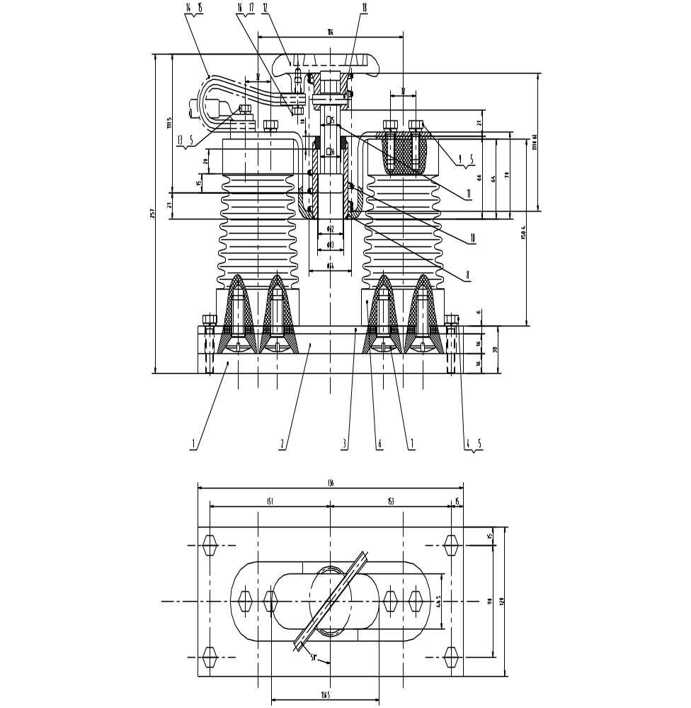
Рис. 10-17 Установка полюсного башмака коллекторного кольца

Проверка: каждые 750 часов проводится проверка по следующим пунктам:
- Степень износа полюсного башмака, оно не должно превышать 1/3, клинообразный износ не должен превышать 1/2.
- 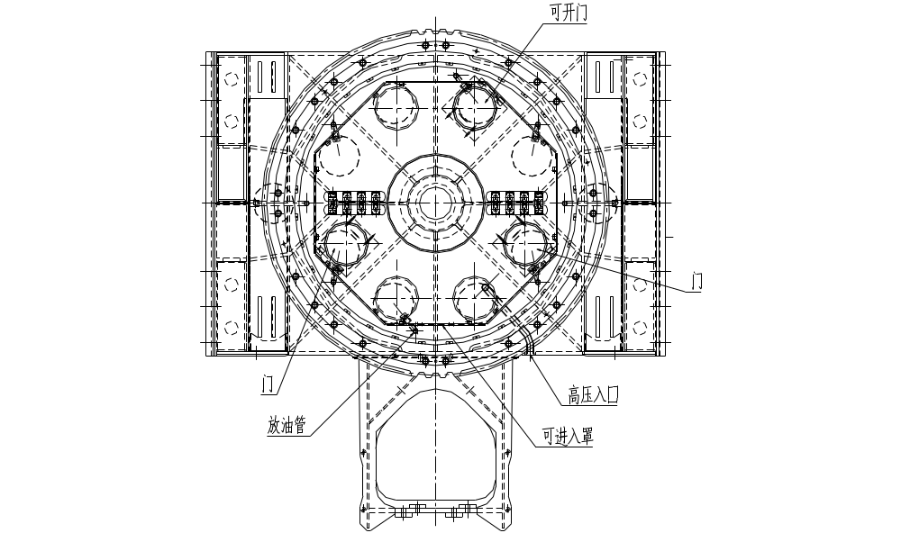Колебания полюсного башмака не должны превышать 5 мм.
- Давление пружины должно быть равномерным.
- В нижней части изолятора не должно быть масляных загрязнений, на самом изоляторе не должно быть изъянов.
- Изоляционная прокладка должна быть в отличном состоянии.
- Соединения болтами должны быть прочными.
Ремонт заключается в замене сильно изношенных деталей.

10.12 Ограждение коллекторного кольца высокого напряжения
Ограждение коллекторного кольца высокого напряжения расположено на нижней раме, используется для ограничения доступа к установке высокого напряжения.

Рис.10-17 ограждение коллекторного кольца высокого напряжения
Перевод иероглифов на Рис.10-17 «Ограждение коллекторного кольца высокого напряжения».
Слева: «трубопровод слива масла»;
Справа сверху вниз: «открывающаяся дверь, вход высокого напряжения, ограждение».

Ограждение коллекторного кольца высокого напряжения делится на две части: первая – это вход с нижней части нижней рамы, дверь закрывается с помощью крышки люка на раме (см. рис.10-17), есть три входные двери, с внешней стороны двери расположены предупредительные обозначения. Работники, производящие ремонт, входят через эти двери. Вторая часть находится на внешней стороне скользящего кольца высокого напряжения, на стороне, находящейся рядом с опорой двигателя, тоже есть дверь, используется для очистки от смазки верхней части кольцевого рельса.

